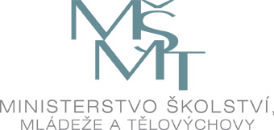

Investice do rozvoje vzdělávání

Hodnocení terciárního vzdělávání

Projekt Hodnocení terciárního vzdělávání je zaměřen na vypracování a následné pilotní ověření metodik určených pro zavádění a provozování systémů managementu kvality a na vypracování a pilotní ověření metodického aparátu pro komplexní hodnocení kvality institucí terciárního vzdělávání.

Východiskem zpracování metodik budou analýzy soudobých přístupů zajišťování a hodnocení kvality institucí terciárního vzdělávání, zejména pak vysokých škol, jak vyplývá z Boloňského procesu a následných schůzek ministrů školství zaměřených na kvalitu, jako důležitého faktoru pro vytváření Evropského vysokoškolského vzdělávacího prostoru (EHEA).

Analýzy se též zaměří na přístupy a kritéria předních zahraničních akreditačních organizací pro instituce terciární sféry. Výstupy projektu by měly být přínosné pro vysoké školy a další instituce terciární sféry při zavádění a zdokonalování jejich systémů managementu kvality a hodnocení kvality, ale i pro MŠMT - postupy akreditace, hodnocení úrovně a přidělování finančních prostředků institucím terciárního vzdělávání apod.

